鑫昊炅（宁波）建设有限公司

“6·13”车辆伤害死亡事故调查报告

2023年6月13日18时左右，在洲德路与桥江路东南侧的综合产业片区 ZH-02 单元EO3B-01EO4A-01、E04B-01、EO7-01、E08-01 地块项目(EO8-01地块)，发生一起车辆伤害事故，造成1人死亡。

事故发生后，根据《中华人民共和国安全生产法》《生产安全事故报告和调查处理条例》（国务院令第493号）等相关法律法规的要求，以及浦东新区人民政府的授权，由浦东新区应急管理局（以下简称“区应急管理局”）牵头，会同上海市公安局浦东分局、浦东新区总工会、南汇新城镇人民政府，并邀请浦东新区监察委员会、上海市临港新片区城市建设交通运输事务中心派员组成调查组。调查组通过现场勘查、调查取证、综合分析等，查明了事故发生的原因，认定了事故的性质，提出了对有关责任人员、责任单位的处理建议和防范措施。现将情况报告如下：

一、基本情况

（一）项目情况

项目名称：综合产业片区ZH-02单元EO3B-01、EO4A-01E04B-01、E07-01、EO8-01地块项目(EO8-01地块)项目（以下简称“EO8-01地块项目”）位于浦东临港新片区，总建筑面积 87819.83平方米，建设单位:上海综舜建设开发有限公司( 以下简称“综舜公司”)；总包单位:上海建工集团股份有限公司 ( 以下简称“上海建工”)；监理单位:上海市工程建设咨询监理有限公司 (以下简称“工程建设监理”)；专业分包单位:上海龙象建设集团有限公司( 以下简称“龙象公司”)；施工机械设备租赁单位：鑫昊炅（宁波）建设有限公司( 以下简称“鑫昊炅公司”)。项目已取得施工许可证。

（二）相关单位情况

1.综舜公司，成立于2022年01月05日；统一社会信用代码：91310000MA7F99CH2K；住所：中国（上海）自由贸易试验区临港新片区雪洋路555号3幢4层409室；法定代表人：钱圣扬；公司类型：其他有限责任公司；经营范围：房地产开发经营；建设工程施工（依法须经批准的项目，经相关部门批准后方可开展经营活动，具体经营项目以相关部门批准文件或许可证件为准）一般项目：本市范围内公共租赁住房的建设、租赁经营管理；非居住房地产租赁；物业管理；停车场服务等。项目负责人: 宋炜。

2.上海建工，成立于1998年06月15日；统一社会信用代码：91310000631189305E；住所：中国（上海）自由贸易试验区福山路33号；法定代表人：徐征；公司类型：其他股份有限公司(上市)；经营范围：境内外各类建设工程的承包、设计、施工、咨询及配套设备、材料、构件的生产、经营、销售，从事各类货物及技术的进出口业务，建筑技术开发与转让，机械设备租赁，房地产开发经营及咨询，城市基础设施的投资建设，实业投资，国内贸易（除专项规定）；对外派遣各类劳务人员（不含海员）等。持有机电工程施工总承包一级，港口与航道下程施工总承包二级地基基础工程专业承包一级，桥梁工程专业承包一级，钢结构工程专业承包一级，建筑装修装饰工程专业承包一级等资质证书；证书编号:D231544933。持有安全生产许可证，编号:沪JZ 安许证字( 2016 ) 010032。

3.工程建设监理，成立于1993年08月30日；统一社会信用代码：91310000132329617T；住所：中国（上海）自由贸易试验区东园四村439号603室；法定代表人：张超；公司类型：有限责任公司（自然人投资或控股的法人独资）；经营范围：工程建设专业领域的科技咨询业务，代理招投标业务，建设监理业务，工程造价咨询业务，工程结算审价业务，工程测量业务，工程建设项目管理，信息协调及技术资源交流业务等。持有工程监理综合资质，资质证书编号:E131000509。

4.龙象公司，成立于2000年10月10日；统一社会信用代码：91310115703034821H；住所：上海市浦东新区云山路666号；法定代表人：杨文仕；公司类型：有限责任公司(自然人投资或控股)；经营范围：各类工程建设活动；房屋建筑和市政基础设施项目工程总承包；建筑智能化工程施工；消防设施工程施工；施工专业作业；住宅室内装饰装修；建设工程设计；建设工程勘察；建设工程质量检测；建设工程监理；消防技术服务等。持有建筑工程施工总承包一级，市政公用工程施工总承包一级，水利水电工程施工总承包二级，机电工程施工总承包一级，地基基础工程专业承包一级，消防设施工程专业承包一级，建筑装修装饰工程专业承包一级，建筑机电安装工程专业承包一级，电子与智能化工程专业承包二级，钢结构工程专业承包三级，港口与海岸工程专业承包三级，河湖整治工程专业承包三级资质证书；证书编号: D231547817。持有安全生产许可证，编号: (沪)JZ 安许证字2016) 011918。

5.鑫昊炅公司，成立于2022年07月28日；统一社会信用代码：91330201MABUJCW98W；住所：浙江省宁波象保合作区航天大道99号13幢911C室；法定代表人：黄云海；公司类型：有限责任公司(自然人投资或控股)；经营范围：建设工程施工；建设工程设计；住宅室内装饰装修；建筑劳务分包(依法须经批准的项目，经相关部门批准后方可开展经营活动，具体经营项目以审批结果为准)，机械设备租赁；建筑工程机械与设备租赁；特种设备出租；仓储设备租赁服务；建筑材料销售；机械设备销售等。

（三）项目承发包情况

1.综舜公司将E08-01 项目施工总承包工程发包给上海建工，2022年12月20 日双方签订了《建设工程施工合同》，工程内容为：施工图纸范围所示的包括但不限于土建、安装、室外总体、相关配套设施等红线内与项目相关的所有施工。

2.2022年12月20日，综舜公司与工程建设监理签订了《建设工程监理合同》。

3.2023年3月23日，上海建工与龙象公司签订了EO8-01地块项目的专业分包合同和《建筑施工安全生产协议》，工程范围及内容: 基础工程、基坑围护工程、基坑加固、障碍物处理、基坑降水管线保护等。

4.2023年4月14日，龙象公司与鑫昊炅公司签订了《施工机械设备租赁合同》和《安全生产管理协议书》，由龙象公司向鑫昊炅公司租赁一批挖掘机、运输车等设备，并由鑫昊炅公司负责基础施工前的场内场地平整等零星作业的施工组织和安全管理。

（三）事故相关人员情况

1.倪欲晓，龙象公司项目经理，负责专业分包范围内的项目管理。

2.杨志，鑫昊炅公司现场带班组长，负责班组工人工作安排。

3.周阿龙，鑫昊炅公司挖掘机操作人员。

4.王坤，鑫昊炅公司挖掘机操作人员。

5.张梦想，鑫昊炅公司挖掘机操作人员。

二、事故发生经过和救援情况

2023年6月13日18时左右，根据鑫昊炅公司现场带班组长杨志的安排，王坤驾驶挖掘机在临时施工便道东侧进行场地平整施工，周阿龙完成施工内容后，驾驶挖掘机从临时施工便道上由西往东离开作业区，在挖掘机行进过程中，临时施工便道上一块钢板被挖掘机右侧履带卷住一角翻起后砸落，正好砸到了进入施工区域准备与王坤换班的张梦想，张梦想被钢板砸到腿部后倒地。周阿龙发现后立即制动停车，并与现场人员一起合力将压在张梦想身上的钢板挪开。现场人员拨打了120急救电话，后由项目部直接安排车辆将受伤的张梦想送至上海第六人民医院（临港院区）进行救治。张梦想经抢救无效于当日20时50分死亡。

三、勘察调查及鉴定情况

（一）现场勘察情况

1.事发现场位于工地南侧中部位置。该区域有两台挖掘机，一台为涉事履带式液压挖掘机，型号为DH420LC-V，设备有检验合格证，有效期至2023年9月13日；车身尾部设有挖掘机安全操作规程、验收合格牌、标识卡和旋转半径内禁止站人的安全警示标识；另一台黄色履带式液压挖掘机，型号为ZX250H-3，位于涉事挖掘机东面约14米，设备有检验合格证，有效期至2024年5月20日。（图1）

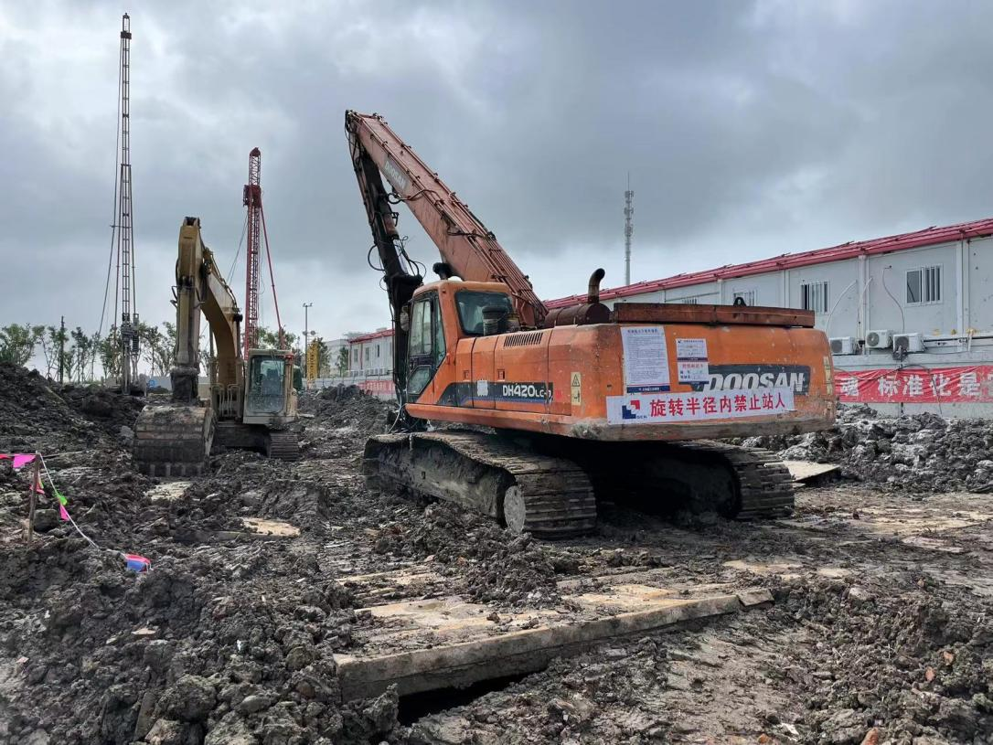

图1 事发现场图

2.涉事履带式液压挖掘机由西向东停放在钢板铺设的临时施工便道的西部，便道东西长约18米，南北宽约7米。（图2）

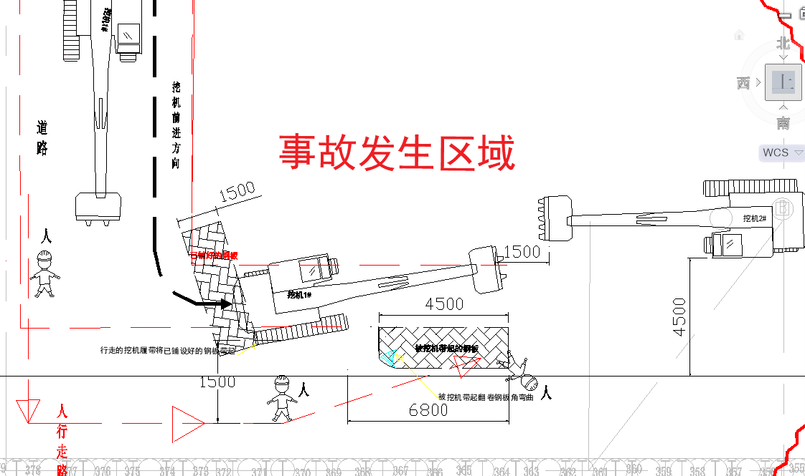

图2 事发现场示意图

3.涉事履带式液压挖掘机右前方有一块钢板，长4.5m、宽1.5m，厚0.02m，重量约为1吨，钢板西南角可见明显翻卷翘起。钢板位于履带式液压挖掘机机身东南侧约2.3m处。张梦想倒地位置离挖掘机约6.8m。（图3）

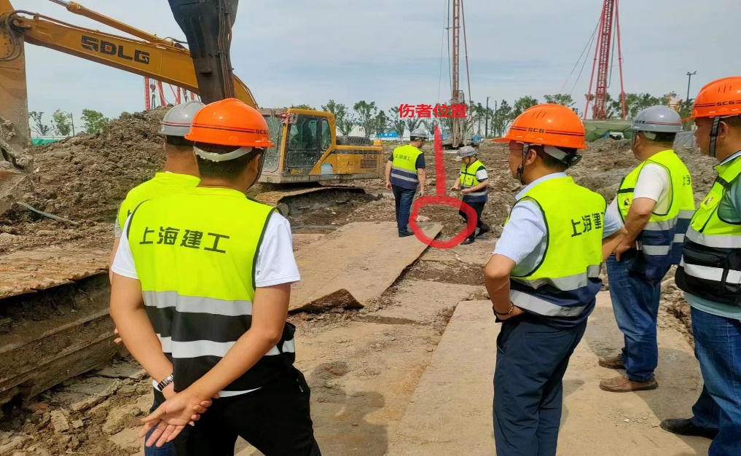

图3 事故发生现场

（二）安全管理情况

1.综舜公司建立了《相关方管理制度》《安全教育培训及特种作业管理制度》《安全风险分级管控制度》《隐患排查管理制度》等安全管理制度。综舜公司与总包单位签订了安全生产责任协议书，明确了双方的安全管理责任。

2.上海建工建立了《安全生产例会制度》《安全教育制度》《安全生产检查制度》《安全技术交底制度》等安全生产管理制度以及各岗位的操作规程，组织编制了桩基工程施工方案并完成了方案报审，对分包单位进行进场安全总交底，进入项目的工人进行了进场安全教育和安全技术交底，有相关教育培训和安全交底记录。

3.龙象公司制订了《安全生产责任制》《安全生产检查制度》《安全隐患排查治理制度》等规章制度，并提供了安全检查和隐患排查及整改情况的记录。对鑫昊炅公司进场人员进行了安全教育培训和安全技术交底，提供了《三级安全教育记录卡》和《每日班前安全交底会签表》。但龙象公司对基础施工作业前的场内场地平整等零星作业安全督促管理不到位，未能及时发现和制止挖掘机和交接班工人同时在临时施工便道上行进的问题。

4.鑫昊炅公司制订了《安全生产管理制度》《挖机操作工安全技术操作规定》，与张梦想签订了劳动合同。但制订的安全操作规程不完善，没有明确运行中的挖掘机等机械设备车辆与行人之间的安全距离要求；也未依法落实对周阿龙、张梦想等工人的安全教育培训和安全技术交底，作业现场没有安排现场管理人员。

5.工程建设监理制订了《安全监理验收核查制度》《安全监理督促整改制度》《危险性较大的分部分项工程安全管理制度》等安全生产管理制度，并对监理人员进行了安全技术交底；对项目施工方案等进行了审查备案。

（三）死者鉴定情况

复旦大学上海医学院司法鉴定中心司法鉴定意见书鉴定意见：左额裂创;颜面部少量泥沙附着;双侧球、睑结膜苍白;胸前区圆形印痕，伴表皮剥脱;右腹部擦伤;左侧腹股沟二处裂创;双手指甲床苍白;左大腿大量血痴及泥沙附着;双下肢散在擦伤;右股骨上段骨折;会阴部裂创，翻动尸体时大量血液外流;阴囊裂创，塞丸外露。综合分析认为，张梦想死因符合钝性外力致创伤性、失血性休克。

四、人员伤亡和直接经济损失情况

（一）伤亡人员情况

张梦想，鑫昊炅公司挖掘机操作员，男，26岁，河南省新蔡县人。

（二）事故直接经济损失

事故造成直接经济损失总计人民币190万元。

五、事故发生原因和事故性质

（一）事故发生的原因

1.直接原因

张梦想安全意识不强，未与行进的挖掘机保持必要的安全距离，被行进中挖掘机履带卷起翻落的钢板砸中，导致事故发生。

2.间接原因

（1）鑫昊炅公司制订的安全操作规程不完善，没有明确运行中的挖掘机等机械设备车辆与行人之间的安全距离要求，未依法落实对从业人员的安全教育培训和安全技术交底，作业现场没有安排现场管理人员，现场安全管理缺失。

（2）龙象公司项目负责人对基础施工作业前的场内场地平整等零星作业安全督促管理不到位，未能及时发现和制止挖掘机和交接班工人同时在临时施工便道上行进的问题。

（二）事故性质

经事故调查组认定，“6·13”车辆伤害死亡事故是一起一般等级的生产安全责任事故。

六、事故责任的认定和处理建议

（一）对事故责任者的责任认定和处理建议

1.张梦想，安全意识不强，未与行进的挖掘机保持必要的安全距离，被行进中挖掘机履带卷起翻落的钢板砸中，导致事故发生，对事故发生负有责任，鉴于其已在事故中死亡，建议不再追究其行政责任。

2.倪欲晓，龙象公司项目经理，对基础施工作业前的场内场地平整等零星作业安全督促管理不到位，未能及时发现和制止挖掘机和交接班工人同时在临时施工便道上行进的问题。违反了《中华人民共和国安全生产法》第二十一条第（五）项的规定，对事故发生负有责任，建议区应急管理局依法予以行政处罚。

（二）对事故单位的责任认定和处理建议

鑫昊炅公司制订的安全操作规程不完善，没有明确运行中的挖掘机等机械设备车辆与行人之间的安全距离要求，未依法落实对从业人员的安全教育培训和安全技术交底，作业现场没有安排现场管理人员，现场安全管理缺失，违反了《中华人民共和国安全生产法》第四条第一款、第二十八条第一款、第四十四条第一款的规定，对事故发生负有责任，建议区应急管理局依法予以行政处罚。

七、整改防范措施建议

（一）鑫昊炅公司要认真吸取事故教训，依法健全完善各项安全操作规程，落实对作业人员的安全教育培训和安全技术交底，有效督促从业人员严格执行安全生产规章制度和安全操作规程，强化作业现场安全管理，及时发现和制止工人的不安全作业行为，预防和避免类似事故的再次发生。

（二）龙象公司要进一步强化落实发包方的安全管理责任，加强对场内场地平整等零星作业的安全管理，及时发现和制止承包单位的违规违章行为和各类事故风险隐患。

鑫昊炅（宁波）建设有限公司

“6·13”车辆伤害死亡事故调查组

2023年8月6日